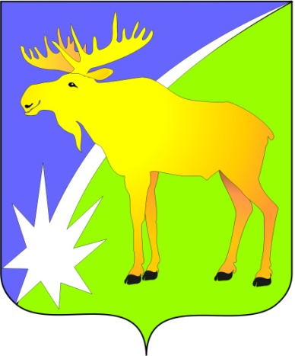

БЮЛЛЕТЕНЬ

органов местного самоуправления

Кыштовского района

Новосибирской области

№ 78

02.08.2022

Информация
О результатах аукциона открытого по составу участников и форме подачи заявок на право заключения договора аренды земельного участка
«Администрация Кыштовского района Новосибирской области сообщает, что 02 августа 2022 года в 11 часов 00 мин по адресу: Новосибирская область, Кыштовский район, с. Кыштовка, ул. Ленина, 38 проведен аукцион на право заключения договора аренды земельного участка с кадастровым номером: 54:16:150201:273, категория земель: земли населенных пунктов, местоположение: Новосибирская область, Кыштовский район, деревня Заливино, ул. Центральная, площадью 450 кв.м, разрешенное использование: коммунальное обслуживание. Аукцион признан несостоявшимся с единственным участником. Победитель аукциона: Общество с ограниченной ответственностью «Управляющая компания «Союз».

БЮЛЛЕТЕНЬ

органов местного самоуправления

Кыштовского района
Новосибирской области
Редакционный совет:
Председатель: Гончаров В.Е., ответственный за выпуск.
Члены совета: Якунина Л.В., Щевровский А.Н.

Адрес совета:
632270, Новосибирская область,
с. Кыштовка, ул. Ленина, д.38.

Подписано в печать 02.08.2022г
Формат 15 х 21. Отпечатано на оборудовании Администрации Кыштовского района
Тираж 20 экз.

